УДК 519.876.2
РАЗРАБОТКА ВИРТУАЛЬНОЙ МОДЕЛИ «ПРОЦЕСС СТАБИЛИЗАЦИИ НЕСТАБИЛЬНОЙ НАФТЫ» С ИСПОЛЬЗОВАНИЕМ ИНТЕГРИРОВАННОЙ ДИНАМИЧЕСКОЙ СРЕДЫ МОДЕЛИРОВАНИЯ OMEGALAND
Садыков Роберт Айратович – магистрант 2-ого года обучения гр.817-М12 каф. Автоматизированных систем сбора и обработки информации ФГБОУ ВО КНИТУ, e-mail:robert.sadykov.95@mail.ru.
Волкова Мария Михайловна – научный руководитель, к.т.н., доцент каф. Автоматизированных систем сбора и обработки информации ФГБОУ ВО КНИТУ, e-mail: shadana@mail.ru

Ключевые слова: нафта, стабилизация, виртуальная модель.
Аннотация. В данной статье представлена виртуальная модель стабилизации нафты. Сущность стабилизации нефти заключается в отделении от нее летучих углеводородов (пропан-бутановой фракции), а также растворимых в нефти сопутствующих газов, таких как сероводород, углекислый газ и азот, что сокращает потери нефти от испарения, снижает интенсивность процесса коррозии аппаратуры, оборудования и трубопроводов по пути движения нефти от месторождения до нефтеперерабатывающего завода. Так как изучение и оптимизация данного процесса в полевых условиях затруднена целесообразным и актуальным является создание виртуальной математической модели процесса стабилизации нестабильной нафты.
Keywords: naphtha, stabilization, virtual model.
Annotation. This article provides a virtual model of naphtha stabilization. The essence of oil stabilization consists in separating volatile hydrocarbons from it (propane-butane fraction) and associated petroleum-soluble gases, such as hydrogen sulfide, carbon dioxide and nitrogen, which reduces the loss of oil from evaporation, reduces the intensity of corrosion of equipment, equipment and pipelines. along the path of oil from the field to the refinery. The study and optimization of this process in the field make it difficult for the practical and current creation of a virtual mathematical model of the process of stabilization of unstable naphtha.
Добываемые нефти могут содержать в различных количествах растворенные газы (азот, кислород, сероводород, углекислоту, аргон и др.), а также легкие углеводороды. При движении нефти от забоя скважины до нефтеперерабатывающего завода из-за недостаточной герметизации систем сбора, транспорта и хранения часто полностью теряются растворенные в ней газы и происходят значительные потери легких нефтяных фракций. При этом при испарении легких фракций, таких как метан, этан и пропан, частично уносятся и более тяжелые углеводороды бутан, пентан и др.
Предотвратить потери нефти можно путем полной герметизации всех путей движения нефти. Однако некоторое несовершенство существующих систем сбора и транспорта нефти, резервуаров, технологии налива и слива не позволяют доставить нефть на переработку без потерь легких фракций. Следовательно, необходимо отобрать газы и легкие фракции нефти в условиях промысла и направить их для дальнейшей переработки.
Основную борьбу с потерями нефти требуется начинать с момента выхода ее из скважины. Ликвидировать потери легких фракций нефти можно в основном применением рациональных систем сбора нефти и попутного нефтяного газа, а также сооружением установок по стабилизации нефти для ее последующего хранения и транспорта. Под стабилизацией нефти следует понимать извлечение легких углеводородов, которые при нормальных условиях являются газообразными, для дальнейшего их использования в нефтехимической промышленности.
Ректификация — отбор из нефти легких фракций при однократном или многократном нагреве и конденсации с четким разделением углеводородов до заданной глубины стабилизации.
В связи с вышесказанным целью исследовательской работы является создание виртуальной модели процесса стабилизации нестабильной нафты с её последующим использованием для изучения технологического процесса и подготовки персонала работающего на данном этапе технологического процесса.
Виртуальная модель стабилизации нафты создавалась на основе технологической схемы рис. 1 в интегрированной динамической среде моделирования «OmegaLand» с помощью виртуальной среды моделирования «VisualModeler». В модели присутствуют: колонна стабилизации, рефлюксная емкость колонны стабилизации, теплообменник сырье колонны стабилизации / кубовый продукт колонны стабилизации, ребойлер колонны стабилизации, водяной холодильник колонны стабилизации, подогреватель нестабильной нафты, концевой холодильник кислого СУГ, воздушный холодильник паров колонны стабилизации, насос откачки кислого СУГ и подачи орошения в колонну, а так же PID регуляторы и различные датчики (Рисунок 1).

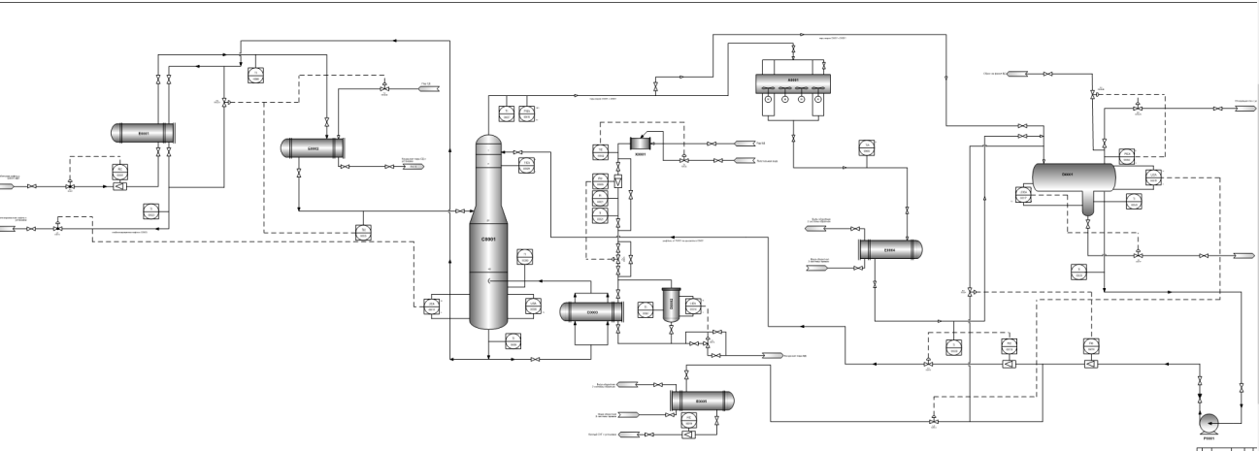
Рисунок 1 – Технологическая схема стабилизация нестабильной нафты.

Одним из возможных направлений возможных исследований с использованием данной виртуальной модели, является исследование влияния температуры на четкость ректификации.
Значения температуры и давления в колонне определяют как возможность правильного проведения процесса ректификации, так и его экономические показатели.
Выбор давления в ректификационной колонне в основном обусловлен необходимыми температурными условиями: давление в колонне повышается по сравнению с атмосферным, когда необходимо повысить температуру в колонне, или уменьшается за счет создания вакуума при температуре в колонне должен быть снижен.
Выбирая соответствующее давление в дистилляционной колонне, они обеспечивают такой температурный режим, при котором дешевые и легкодоступные хладагенты - вода и атмосферный воздух - могут использоваться для сжиженных агентов.
Однако, когда давление в колонне увеличивается, температура остатка, взятого со дна колонны, увеличивается. Это приводит к увеличению поверхности котла из-за уменьшения средней разницы температур между теплоносителем и нижним продуктом колонны или из-за необходимости использовать более высокую температуру и более дорогой теплоноситель.
Кроме того, давление в ректификационной колонне также может быть обусловлено работой других узлов технологической установки, а также сопротивлением аппарата и коммуникаций, расположенных после ректификационной колонны.
Снижение давления в ректификационной колонне за счет создания вакуума позволяет снизить температуру в колонне, что необходимо при разделении компонентов с высокими температурами кипения или термической нестабильностью.
Когда жидкость под начальной температурой кипения подается в колонну, весь поток сырья (gF = F) смешивается в секции подачи с потоком флегмы, вытекающим из верхней пластины концентрационной части колонны. На верхней плите отдаленной части колонны поток подачи должен быть нагрет до более высокой температуры из-за конденсации части паров, поступающих на эту тарелку.
В этом случае весь поток пара, покидающий верхнюю тарелку отдаленной части колонны, входит в концентрационную часть колонны в неизменном состоянии. Если сырье поступает в колонну с начальной температурой кипения, то есть только в жидкой фазе (е = 0), то, как и в предыдущем случае, весь поток пара из удаленной части колонны будет поступать в концентрации части колонны в постоянном состоянии. Однако из-за более высокой температуры нагрева сырья степень конденсации пара на верхней плите отдаленной части колонны будет меньше.
Если при подаче нестабильной нафты увеличить температуру хотя бы на 15-20 градусов это существенно скажется на колонне ректификации, в колонне тоже поднимется температура, вместе с этим начинает расти давление, что отрицательно сказывается на экономии ресурсов и энергии.

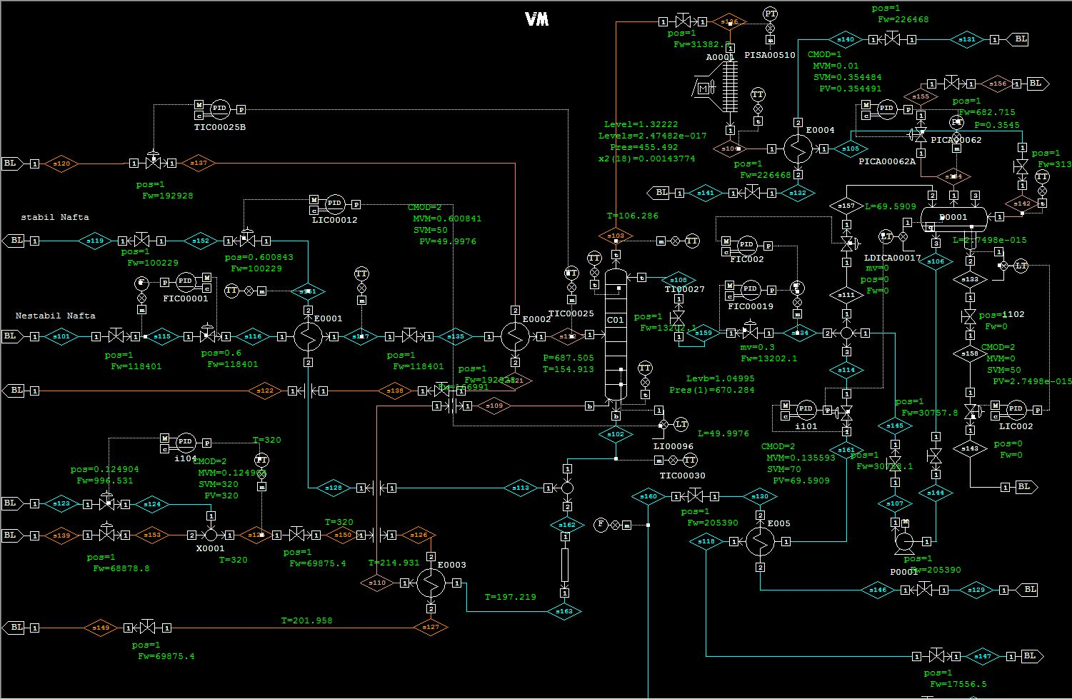Рисунок 2 – виртуальная схема стабилизации нафты(до повышения температуры).
При поступлении в колонну сырья в парожидкостном состоянии, т. е. когда фракция дистиллята 0 <e <1, в силовой секции колонны идет смесь потоков пара и жидкости сырья, как из отдаленные и от концентрационных частей колонны. Поэтому при прохождении через секцию подачи колонны происходит изменение, требующее меньшей поверхности теплообмена из-за большей разности температур.
Также необходимо учитывать возможность регенерации части тепла из потоков отходов из установки, что может определять целесообразность работы ректификационной колонны при е> 0.
Если температура сырья, поступающего в колонну, равна температуре его полного однократного испарения, то все сырье будет вводиться в колонну в виде насыщенных паров с e = 1 и = F. В этом случае рефлюкс Часть колонны получает флегму только от концентрационной части колонны, а поток пара является результатом перемешивания.
Когда сырье нагревают выше температуры полного однократного испарения, пар будет перегреваться. Разница будет заключаться в том, что тепло перегрева паров должно отводиться в верхнюю часть колонны, когда они контактируют с обратным холодильником, который протекает через тарелки концентрационной части колонны. Чтобы предотвратить чрезмерное повышение температуры флегмы, вытекающей из нижней пластины концентрационной части колонны, необходимо увеличить массу этого флегмы или понизить температуру флегмы в вышележащих секциях концентрационной части колонка.
Когда температура входного сырья изменяется, его энтальпия будет меняться, а также количество тепла, отводимого из конденсатора, и количество тепла, подаваемого в котел. По мере повышения температуры сырья количество тепла, поглощаемого конденсатором, также должно увеличиваться. В то же время обратный поток в концентрационной части колонны увеличивается, а количество тепла, подаваемого в котел, уменьшается.
Таким образом, с повышением температуры сырья, вводимого в колонну, ирригационная масса в концентрационной части колонны также увеличивается.
Следовательно, наименьший расход орошения будет, когда в колонку подается жидкость, которая не была нагрета до начала точки кипения, и когда колонка подается с перегретым паром.
С увеличением доли дистилляции (температуры) сырья общее потребление тепла увеличивается, особенно для нагрева и испарения сырья, хотя количество тепла, подаваемого в котел, уменьшается.
Обычно при выборе доли отпарки сырья выбирается режим, который в определенном смысле является оптимальным с учетом как работы самой колонны, так и других факторов.

ЗАКЛЮЧЕНИЕ
Методами компьютерного моделирования пользуются специалисты практически всех отраслей и областей науки и техники - от истории до космонавтики, поскольку с их помощью можно прогнозировать и даже имитировать явления, события или проектируемые предметы в заранее заданных параметрах.
Таким образом, для выбора оптимального режима ректификационной колонны требуется всесторонний анализ, учитывающий ряд факторов: расход тепла и холода, наличие соответствующих теплоносителей и хладоагентов, требуемые поверхности кипятильника, нагревателя сырья и конденсатора, размеры колонны и др.

Литературные источники

- Источник: https://studfiles.net/preview/4603616/page:4/
- Смирнов А.С. и др. Транспорт и хранение газа. Гостоптехиздат, 1962.
- Вестник Казанского технологического университета, 2011., Т.14, №9. С.175
- Алиев Р.А., Белоусов В.Д. Немудров А.Г. Трубопроводный транспорт нефти и газа . 2-е изд., перераб. и доп. - М. Недра 1988. - 368 с.
- Шевцов В.А. Конспект лекций. «Моделирование систем» Аналитические методы, ч. 1. 2005г.
- Бондаренко Б. И. Альбом технологических схем процессов переработки нефти и газа. М., 2003.
- Бояринов А.И., Кафаров В.В. Методы оптимизации в химической технологии. Химия. 1975г.
- Гуревич И.Л. Технология переработки нефти и газа, ч. 1. М., Химия, 1972.
- Ентус Н.Р., Шарихин В.В. Трубчатые печи в нефтеперерабатывающей и нефтехимической промышленности. М. 1987г.

